**COMMANDES D’ECLAIRAGE**

En règle générale, la gestion des éclairages sera réalisée par des détecteurs de présence et de luminosité. La nature des capteurs, les quantités, les valeurs de réglages (luminosité / temporisation) seront adaptées aux locaux et aux sources lumineuses pilotées. Les circuits devront être correctement subdivisés afin que seules les zones sans apport de lumière naturelle puissent s’enclencher en journée. Dans les locaux cloisonnés, occupés majoritairement de jour (Bureaux, Salles de Réunion…), il sera demandé un fonctionnement de type « Détecteur d’Absence » évitant ainsi toutes surconsommations inutiles liées à l’enclenchement intempestif des sources lumineuses par les systèmes de gestion automatique. Tous les détecteurs devront-êtres réglables par télécommande et le titulaire du présent lot devra la fourniture d’une télécommande permettant le paramétrage infrarouge de l’ensemble des détecteurs équipant le bâtiment.

**1-** **Principes de fonctionnement**

**Extérieurs, Petits Locaux, Parking :** Fonctionnement par détecteur de présence et de luminosité

**Gestion Technique Centralisée :**

La gestion d’éclairage sera basée sur la technologie **DALI2**, au standard **CEI 62386**. Le bus DALI sera utilisé pour le raccordement des luminaires et des Multi-capteurs de présence, via des contrôleurs ou interfaces de bus raccordés à la GTB. Le système de gestion assurera la gradation automatique des éclairages afin de tenir compte des apports de lumière naturelle et garantira l’extinction complète des sources lumineuses en cas d’inoccupation. Cette solution offrira la possibilité de modifier facilement les cloisonnements, sans intervention sur les luminaires ou le câblage, et devra être évolutive permettant d’anticiper une éventuelle extension à de nouvelles installations. Chaque luminaire sera adressé de manière individuelle, afin de remonter les états et les défauts de chaque appareil à la supervision. **La mise en service et les modifications seront effectuées par un intégrateur qualifié.**

**Circulations, Halls, Escaliers :** Fonctionnement par Multi-capteur de présence et luminosité. Abaissement au seuil minimum réglementaire en cas d’inoccupation. Dans les cages d’escaliers, cette solution assurera un fonctionnement niveau par niveau. Forçage d’état possible par la GTB et/ou autorisations par programmation horaire

***Réglementation des Etablissements recevant du public du 30 novembre 2007 : DGUHC, article 14 : ECLAIRAGE DES CIRCULATIONS INTERIEURES :*** *Dans le cas d’un fonctionnement par détection de présence, la détection doit couvrir l’ensemble de l’espace concerné et deux zones de détection successives doivent obligatoirement se chevaucher.* ***Réglementation de Sécurité contre les risques d’incendie et de panique dans les Etablissements recevant du public : EC6.3 (arrêté du 19 novembre 2001) :*** « Dans le cas d'une gestion automatique *(arrêté du 21 mai 2008)* « centralisée » de l'éclairage, toute défaillance « de la commande centralisée » doit entraîner ou maintenir le fonctionnement de l'éclairage normal »

**Bureaux, Plateaux de Bureaux, Salles de Réunion :** Fonctionnement par Multi-capteur de présence ou d’absence et de luminosité / Variation des éclairages, seuil éclairement constant. Dérogations « Utilisateurs » par BP local ou par Interface « sans fil ». Création de scénarios de lumières et/ou d’ambiances dans les Salles de Réunion pour la projection ou la visioconférence. Contrôle du renouvellement d’air par information des capteurs de présence au lot CVC. Forçage d’état possible par la GTB

**2- Matériels préconisés**

Les Détecteurs seront de marque **BEG LUXOMAT** ou **techniquement équivalent** possédant les caractéristiques suivantes :

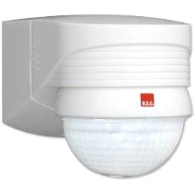

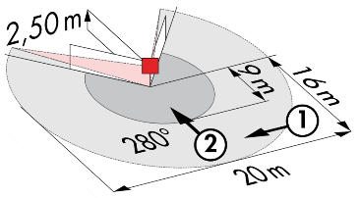

**LC Plus 280° :** Indice de protection : **IP54/Classe II/CE,**

Zones de détection h=2,50 m : **16 m de biais, 9 m de face, 2 m verticale**

Puissance : **2000W cos φ 1/1000VA cos φ 0.5,** **LED 250W maxi**

Temporisation : **15 s à 16 min ou impulsion /** Luminosité : **2 à 2500 Lux**

Applications : **Extérieurs**

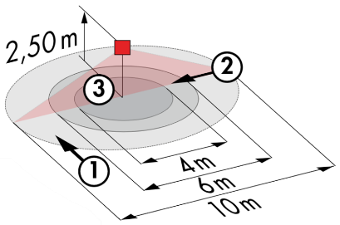

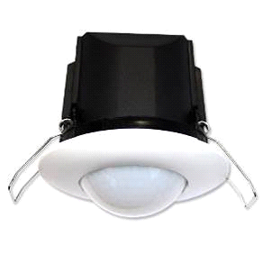

**PD3N-1C-AP/FP** : Indice de protection : **AP : IP44, FP : IP23/Classe II/CE,**

Zones de détection h=2,50 m : **Ø10 m de biais, Ø6 m de face, Ø4 m activité assise**

Puissance : **2300W cos φ 1/1150VA cos φ 0.5,** **LED 300W maxi**

Temporisation : **30 s à 30 min ou impulsion /** Luminosité**: 10 à 2000 Lux**

Applications : **Sanitaires / Vestiaires / Locaux techniques / Sas …**

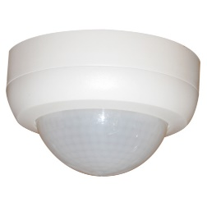

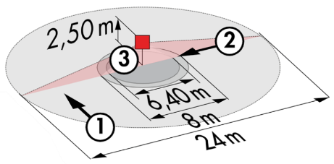

**PD4N-1C-AP :** Indice de protection : **AP : IP44**

Zones de détection h=2,50 m : **Ø24 m de biais, Ø8 m de face, Ø6.40 m activité assise**

Puissance : **2300W cos φ 1/1150VA cos φ 0.5,** **LED 300W maxi**

Temporisation : **30 s à 30 min ou impulsion /** Luminosité : **10 à 2000 Lux**

Applications : **Parking**

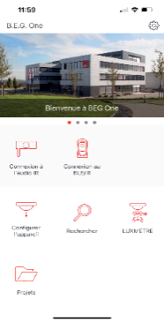

**Télécommande Infrarouge** type **IR-BLE** avec **Luxmètre**

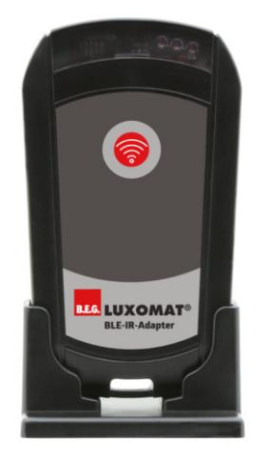

Adaptateur **Bluetooth** pour le réglage de tous les détecteurs par smartphone avec l’application **B.E.G. One** gratuite disponible dans les Stores **Apple** et **Android.** Création de **« Projets »** intégré à l’application - Enregistrement des réglages, possibilité de créer un rapport de paramétrages suivant le type d’application et le détecteur installé. Document de synthèses pouvant être remis au client final au format PDF

Les Multi-capteurs seront de types « **Multi-Maitres** » sur protocole **DALI 2** de marque **BEG LUXOMAT** ou **techniquement équivalent** possédant les caractéristiques techniques suivantes :

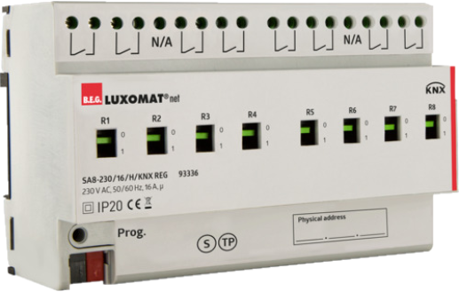**Multi-capteurs DALI** type **PDx-BMS-DALI2**

Technologie **DALI Multi-Maitre** selon **IEC 62386**, partie **103**

Compatible avec contrôleurs DALI 2 respectant la norme **IEC 62386** partie **101/103/303/304**.La section 0 fournit des informations sur l´attribution des locaux et la détection de mouvement sur le bus DALI selon **IEC 62386** partie **303**. La section 1 fournit les valeurs LUX sur le bus DALI selon **CEI 62386** partie **304**. Le paramétrage est possible par l´intermédiaire d´un contrôleur d´application multi-maîtres provenant de n’importe quel fabricant sur protocole **DALI2.**

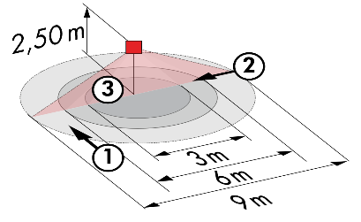

**PD11-BMS-DALI2-FP** : Ø9 m de biais, Ø6 m de face, Ø3 m activité assise

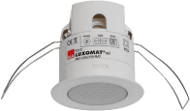

Applications : **Bureaux / Plateaux de Bureaux – Lentille ultra plate**

**PD4N-BMS-DALI2-C AP/FP** : 40 x 5 m de biais, 20 x 3 m de face, Ø8 m verticale

Applications : **Circulations – Portée spéciale couloir**

**PD4N-BMS-DALI2-AP/FP** : Ø24 m de biais, Ø8 m de face, Ø6.4 m activité assise

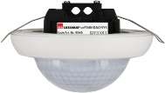

Applications : **Salles de Réunion / Halls – Grande portée**

**LC-Mini-120°-BMS-DALI2** : 12 m de biais, 3 m de face

Applications : **Escaliers**

